Metody Rozwiązywania Układów Równań liniowych

Mikołaj Bisewski

S188594

Wstęp  
Celem projektu jest implementacja metod iteracyjnych (Jacobiego i Gaussa-Seidla) i

bezpośrednich (faktoryzacja LU) rozwiązywania układów równań liniowych. Projekt został wykonany w języku Matlab. Ponadto wszystkie operacje macierzowe:

* Dodawanie macierzowe (+)
* Odejmowanie macierzowe (-)
* Mnożenie macierzowe (\*)
* Rozwiązywanie układu równań metodą forward substitution
* Obliczanie normy wektora (norm())
* Wyciąganie głównej przekątnej macierzy (diag())
* Wyciąganie górnej macierzy trójkątnej (triu())
* Wyciąganie dolnej macierzy trójkątnej (tril())
* Transponowanie Macierzy (transpose())

Zostały przeze mnie zaimplementowane w języku Matlab i wykorzystane w rozwiązaniach układów równań liniowych.

1. Zadanie A

Dla numeru Indexu 188594 dane początkowe są równe:

* 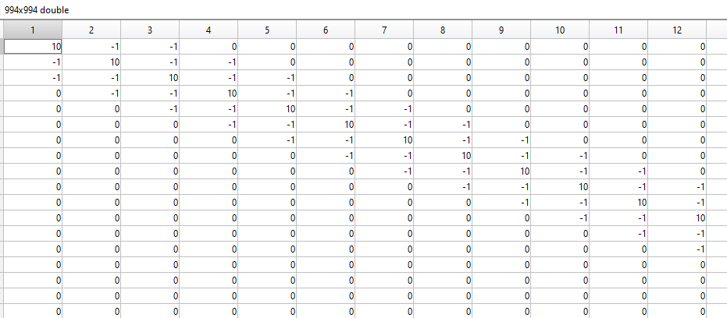e = 5
* N = 994
* f = 8

Wtedy wówczas a1 = 10, a2 = a3 = -1. Ponadto n-ty element wektora b ma wartość sin(n\*(8+1)).

1. Zadanie B

Dla układu równań przedstawionego w podpunkcie A (z danymi na podstawie numeru indexu dla macierzy współczynników). Metody iteracyjne wykonują się w iteracjach i czasie:

* Metoda Jacobiego

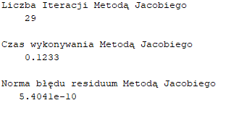

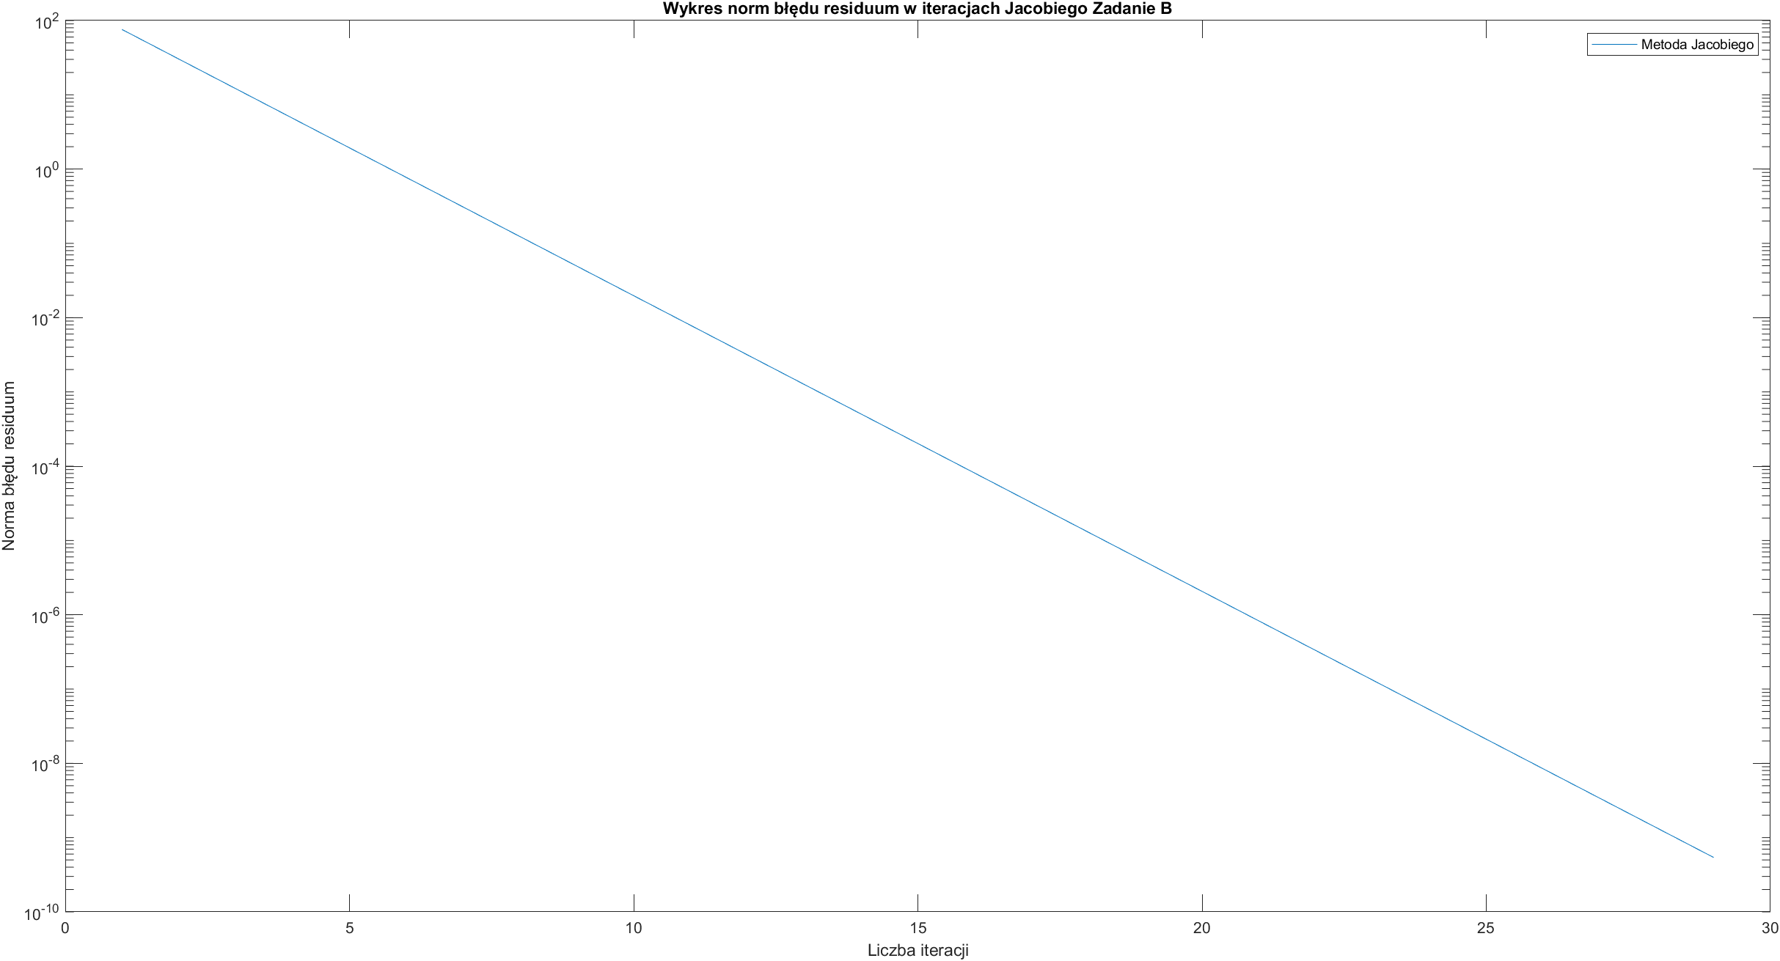

* Metoda Gaussa-Seidla

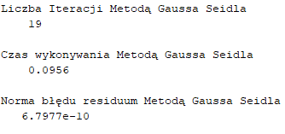

Dla danych podanych w podpunkcie A Metoda Gaussa-Seidla jest szybsza i wykonuje się w mniejszej liczbie iteracji.

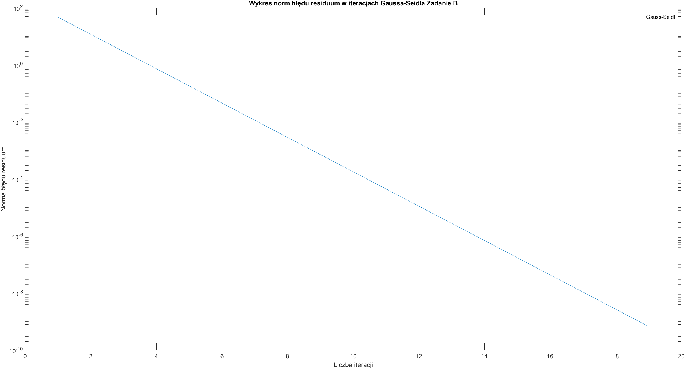

1. Zadanie C

Celem zadania C jest zbadanie czy dla macierzy A która jest identyczna do macierzy A z podpunktu A (z a1 = 3 zamiast e+5) metody iteracyjne zbiegają się do rozwiązania. Dla metody:

* Metoda Jacobiego

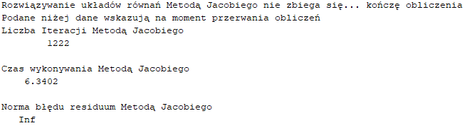

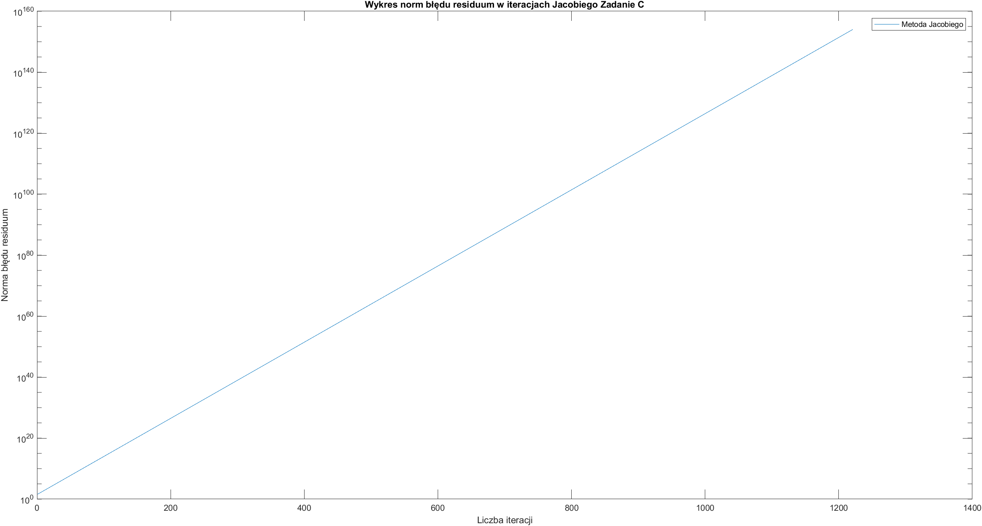

* 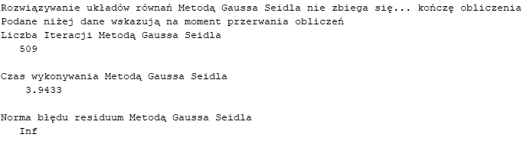Metoda Gaussa-Seidla

Dla danych podanych w podpunkcie C, Metody Jacobiego I Gaussa-Seidla nie zbiegają się. (warunkiem przerwania obliczeń jest przyjęcie wartości Inf (nieskończoność) przez normę wektora błędów w Matlabie).

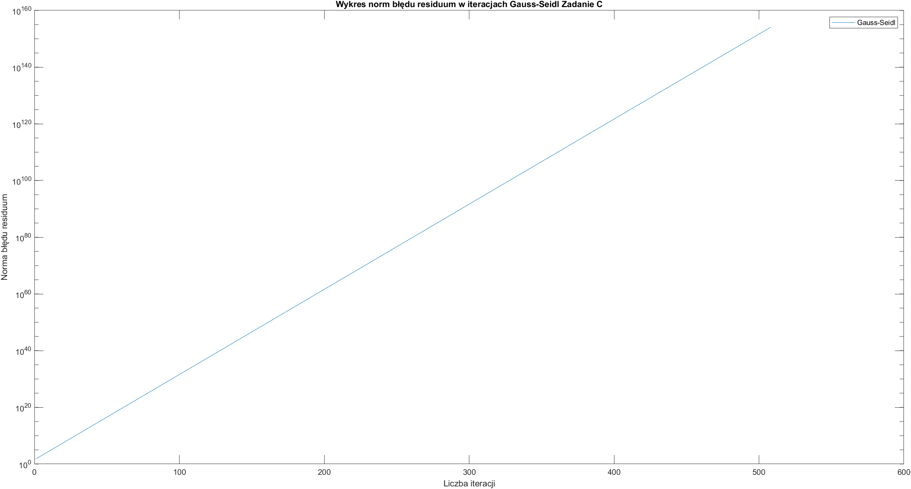

1. Zadanie D

Celem zadania D jest zaimplementowanie bezpośredniej metody rozwiązywania układów równań liniowych – Metody Faktoryzacji LU. Dane do tego zadania są pobrane z podpunktu C.

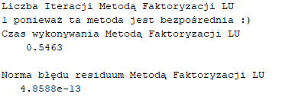

Norma z residuum w metodzie bezpośredniej Faktoryzacji LU jest znacząco niska. Ponadto Obliczenia zostały wykonane z dokładnym wynikiem, w przeciwieństwie do metod iteracyjnych w których metody nie ukończyły działania.

1. Zadanie E

Celem zadania E jest porównanie czasu rozwiązywania układów równań przez opracowane w projekcie metody iteracyjne i bezpośrednie. W tym celu zbadałem czas wykonywania każdej metody z danymi podanymi w podpunkcie A dla różnych rozmiarów macierzy współczynników i liczby niewiadomych.  
Badane N = [500, 1000, 1500, 2000, 2500, 3000, 3500]

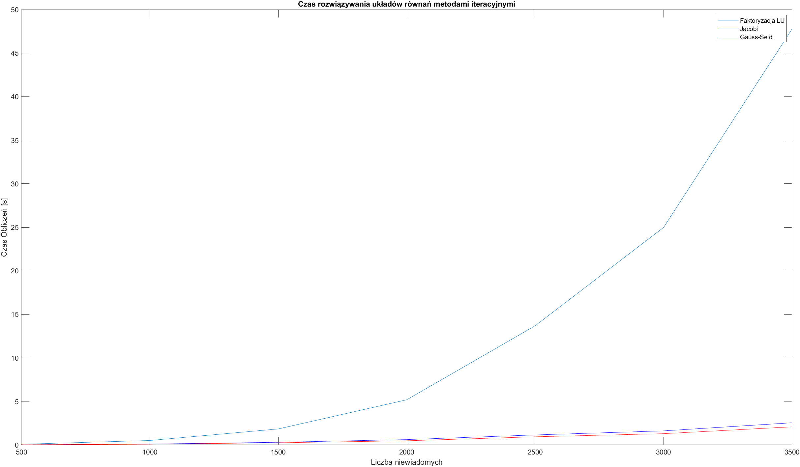

Czas w powyższym wykresie jest podany w sekundach.

1. Zadanie F

Dla wszystkich trzech metod, czas wykonywania wzrasta wraz wzrostem liczby niewiadomych. Metoda Gaussa-Seidla jest szybsza niż Jacobiego. Natomiast Metoda Gaussa-Seidla i Jacobiego jest znacząco szybsza niż Metoda bezpośrednia faktoryzacji LU, szczególnie dla większej liczby niewiadomych (co jest przedstawione w podpunkcie E). Aczkolwiek Metody Jacobiego i Gaussa nie zawsze się wykonują (co zostało pokazane w podpunkcie C), gdzie metoda LU znalazła dokładny wynik. A więc LU pomimo długiego czasu działania, zawsze znajduje dokładne rozwiązanie. Metody iteracyjne nie są tak dokładne ale wykonują się szybciej i nie zawsze mogą być wykorzystane, w wyniku czego korzystamy z metod bezpośrednich.